ΑΡΙΣΤΟΤΕΛΕΙΟ  ΠΑΝΕΠΙΣΤΗΜΙΟ  ΘΕΣΣΑΛΟΝΙΚΗΣ | 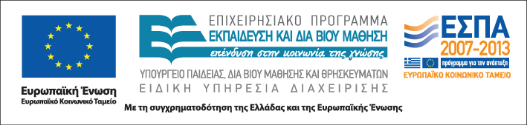


Δράση: Επιμόρφωση εκπαιδευτικών και μελών της εκπαιδευτικής κοινότητας
Υποδράση: Ενδοσχολική Επιμόρφωση, Επιστ.υπεύθυνη: Μαρία Λιακοπούλου

Διαπροσωπικές σχέσεις στη σχολική μονάδα: προβλήματα συμπεριφοράς
και κοινωνικής ένταξης



14, 21 Μαΐου & 4 Ιουνίου

11^{ο} Δημοτικό Σχολείο Νίκαιας

Σάββατο 14 Μαΐου

10:00 – 14:00 Σχολικός Εκφοβισμός (bullying) και
(με διάλειμμα) θυματοποίηση μαθητών: Ειδικά χαρακτηριστικά
και αντιμετώπιση του φαινομένου

Άκης Γιοβαζολιάς

Επίκουρος Καθηγητής Συμβουλευτικής Ψυχολογίας

Σάββατο 21 Μαΐου

10:00 – 14:00 Ο ρόλος των εκπαιδευτικών στην αποκάλυψη (με διάλειμμα) της κακοποίησης: Η ευαλωτότητα των
αλλοδαπών μαθητών

Όλγα Θεμελή
Επίκουρη Καθηγήτρια Πανεπιστημίου Κρήτης

Σάββατο 4 Ιουνίου

10:00 – 14:00 Ετερότητα και Εκπαίδευση: Δυσκολίες
(με διάλειμμα) κοινωνικής ένταξης και εκπαιδευτικές
δραστηριότητες – πρακτικές

Ευαγγελία Λεζέ
Διδάσκουσα Πανεπιστημίου Πατρών

